UKEPLAN 2. klasse uke: 22 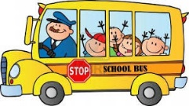
 | Mandag | Tirsdag | Onsdag | Torsdag | Fredag
1 | Fri | Norsk | Norsk | Gym  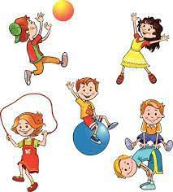 | Kunst og håndverk
2 |  | Natur/ samf.fag | Engelsk | Bibliotek/ lesetime
3 |  | Rektors time med felles sangøving | Matte | Matte
 |  | lunsj | lunsj | lunsj | Lunsj
4 |  | Musikk | Utegym – slåball | Vi øver på hele forestillinga sammen med teaterinstruktøren | Mini- idrettsdag  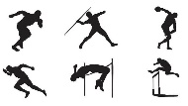
5 |  | Øv skuespill | Skolen slutter 12.00
6 |  | Faddertime
 | Skolen slutter 14.00 | Skolen slutter 14.00 |  | Skolen slutter 14.00 | skolen slutter 14.00

Lekse til tirsdag | Lekse til onsdag | Lekse til torsdag | Lekse til fredag
Fri mandag | Norsk: Les en av tekstene s. 136-137. Hva handla den om?  Matte: Bla tilbake i øveboka- finn ei side du ikke har gjort og gjør den. | Norsk: Les en av tekstene s. 140-141. Hva handla den om?  Matte: Bla tilbake i øveboka- finn ei side du ikke har gjort og gjør den. | Norsk: Se side 139 i leseboka. Skriv et sansedikt i hjemmeskriveboka.  Engelsk: oppg 4 s 74 i engelskboka

Beskjed  til  hjemmet | Dersom dere ønsker å snakke med meg kan jeg nås på mobil 47302693.
Mål for uka:
Naturfag/ samfunnsfag:
Krle:
Matematikk: | - Vi repeterer det vi har lært gjennom året
Norsk: | - Jeg vet at synonymer er ord som betyr det samme  - Jeg vet at antonymer er ord som betyr det motsatte
Engelsk: | - Jeg repeterer ord jeg har lært
Sosiale ferdigheter: | - Jeg sier hei og smiler til dem jeg møter

